密级分类：

公司文件

服务台管理流程设计
文件编号：
版 本：1.0

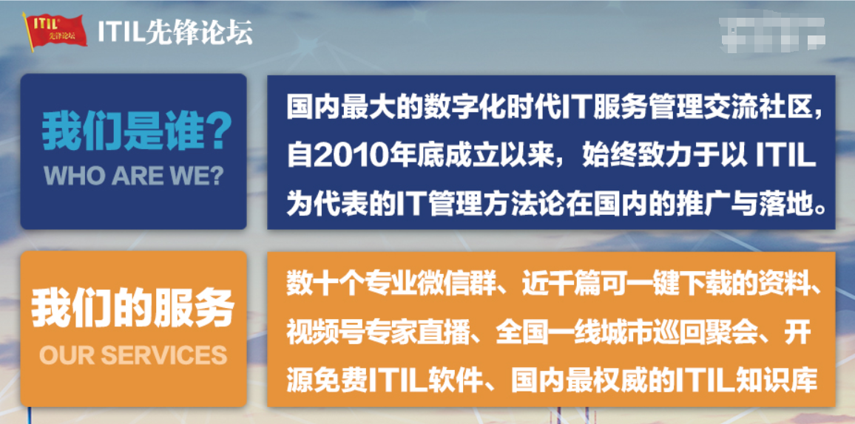

编制/日期： XXX /2018-X-X
审核/日期： /2018-X-X

2018-X-X 颁布 2018-X-X 实施

文档修订记录

版本号 | 版本日期 | 修改人 | 审批人 | 修改章节 | 修改记录

目录
服务台管理流程设计 1
1. 概述 4
1.1. 目标 4
1.2. 范围 4
2. 术语、定义 4
3. 角色和职责 4
4. 服务台操作规范 5
4.1. 服务台受理方式 5
4.2. 服务台工作要求 5
4.3. 服务台工作时间 6
4.4. 服务台交接班制度 6
5. 服务台工作流程 7
6. 关键绩效指标 7

概述

目标
为规范服务台日常服务工作，提高服务质量、提升团队形象，特制定本管理规范。

范围
管理流程
适用范围
管理范围 | 服务台受理、处理、转派、跟踪、关闭故障等日常工作

术语、定义
序号 | 术语 | 定义
1 | 服务台 | 服务提供商与用户间的单一联系点。典型的服务台负责管理故障和服务请求，还负责与用户的沟通。
2 | 服务时间 | 约定的应该提供特定服务的时间。例如，“周一到周五的 08:00 到 17:00（公共假期除外）”。服务时间应该在服务级别协议中定义。

角色和职责
角色 | 职责描述 | 负责人
运维经理 | - 负责服务台日常运营管理  - 对服务台人力资源进行日常监控、管理和调度  - 负责服务台人员的培训及考核  - 制定和优化服务台日常工作规范和政策制度，并依照规范和制度对服务台进行管理
服务台工程师 | - 接听热线，响应用户报障与服务请求  - 响应用户通过邮件、QQ以及手机APP等方式的报障或服务请求  - 快速响应报障或服务请求  - 为用户提供高效力所能及的远程服务  - 及时联系现场工程师或二线工程师为用户提供服务  - 在ITSM平台中准确并及时录入事件处理详细信息  - 对事件或服务请求进行全程跟进，直到解决
平台稽查员 | - 回访用户，收集满意度调查并准确填写在ITSM工单中  - 核查工单，反馈通报填写异常的工单  - 核查工单，反馈通报没有及时填写工作日志的工单  - 根据各部门需求汇总各项报表

服务台操作规范

服务台受理方式
来源 | 描述 | 备注
电话：XXXX-XXXX  电话：XXXX-XXXX | 用户通过拨打统一的热线电话进行报障或服务请求提升 | 业务类请求走市场部，服务类请求走客服，
即时通讯工具：微信群 | 用户通过微信群进行保障 | 服务台工程师接收报障或服务请求后需第一时间对用户进行电话沟通确认。
邮件：XXX@XXXXXXX（大客户）； | 用户通过发送邮件至统一的邮箱进行报障或请求，邮箱自动刷新时间设置不得大于5分钟 | 服务台工程师接收报障或服务请求后需第一时间对用户进行电话沟通确认。
手机APP | 通过手机APP直接下单 | 服务台工程师接收报障或服务请求后需第一时间对用户进行电话沟通确认。

服务台工作要求
- 服务台工程师应树立服务意识，接听电话主动热情，不与用户代表发生正面冲突。
- 用户来电时，必须热情有礼，应答时应回答“您好，这里是***8，请问有什么可以帮您！”。
- 了解用户情况时应引导用户说出其设备点位、出现问题的设备或系统名称。
- 服务台工程师应保持强烈的责任意识，对于服务台职责范围内的任何请求和咨询，不说“不知道”“不清楚”等推脱的话语，应先受理，再内部明确后进行转派处理。
- 用户上报的事件或服务请求，首次接到并进行支持的服务台工程师负责在ITSM平台工具中进行登记，并由该人员成为该事件的责任人，确保事件得到有效跟踪与解决。
- 事件被服务台工程师转至二线工程师后，二线工程师成为该事件的当前责任人，但服务台工程师仍然是事件的整体负责人，有义务对故障处理状态进行跟踪和推动，并及时反馈给用户。
- 服务台工程师如需申请休假，遵守人事管理相关制度，原则上至少提前一天提出申请。
- 服务台工程师接收到用户电话时需使用普通话进行交流，禁止使用地方语言。

服务台工作时间
服务台工程师的工作时间为7*24，采取倒班制度，排班期间工程师应严格履行服务台职责，不得迟到早退，不得擅自离岗，保证所有用户代表的请求能够被及时受理。

服务台交接班制度
当服务台人员发生休假或请假时，以及不同班次交接班时，对于在自己的工作时段内未处理完成的故障，服务台人员需要在平台工具中详细描述故障的处理进展和后续需要跟进的事项，并将工单转派给接班同事，以便后续持续的跟进和处理。交接完成后，故障的责任人也发生了相应的转移。
所有的交接班需要通过邮件进行，发送给被交接人，抄送运维经理。邮件中需描述以下内容：
- 故障工单ID：故障工单在平台系统中的单号；
- 故障最新进展描述：故障交接前的最新进展，方便被交接人快速了解，如：已通知工程师重启设备，等待回复；
- 交接人：交接人姓名；
- 被交接人：被交接人姓名；
- 交接班次：早-中，中-晚等；
- 其他备注：其他需要说明的事项。

服务台工作流程
本部分内容参考《事件管理流程手册》中关于服务台工程师的相关流程的定义。

关键绩效指标
绩效指标 | 目标值 | 衡量方式 | 负责人
电话接通成功率 | ≥80% | 电话接通的数量/电话总体数量
服务台远程解决率 | ≥70% | 服务台远程解决的故障/故障总量
客户满意度
首次正确派单率
单坐席每天处理事件（请求）数

